AUTORIZACIÓN PUBLICACIÓN DE MEMORIAS

Los abajo firmantes autorizamos la publicación del trabajo presentado Al Encuentro zonal de semilleros de investigación 2025 en la línea de TIC e Inteligencia Artificial / SENASOFT, denominado “ XXXXXXXXXXXXXXXXX ”.
Dicha publicación se realizará de manera digital y se socializará a través de las páginas web de la institución y los repositorios institucionales.
Firmado en Ciudad, el DD de MM de 2025.

FIRMAS Y NÚMERO DE DOCUMENTO DE IDENTIFICACIÓN DE LOS AUTORES DEL PROYECTO
NOMBRE COMPLETO | FIRMA | TIPO Y NÚMERO DE DOCUMENTO DE IDENTIDAD
Diego Alexander Ramirez Cadavid | 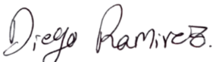 | CC. 1021803211
Lizeth Dayanna Román Serna | 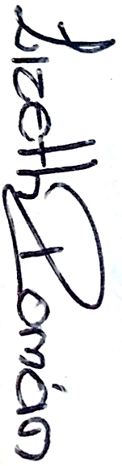 | CC. 1041350223
 |  | TI.

